第四单元分析
序号 | 内容 | 个 人 设 计 | 备课组集体讨论意见
一 | 单元  教材  分析 | 本单元的教学重点是初步学会列综合算式解答相关实际问题。一开始的难点是根据题意列出综合算式后的书写格式要求。学生已经习惯了分步列式解答实际问题，同时也是因为列综合算式解答实际问题时，需要学生更加宏观地把握问题的结构和数量关系，把解题思路与相关运算顺序的规定有机结合，让算理与算法相通。 | 在本单元之前，学生已经基本掌握了整数的四则计算，能进行连加、连减、加减混合以及连乘、连除、乘除混合等同级的两步运算，还初步接触过乘加、乘减。  教学要注意下面几个问题：一是让学生说说综合算式中各部分算出的是什么，体会综合算式的实际意义；二是体会综合算式和分步算式的区别，算式写法不同；三是体会联系，无论列分步还是综合算式解决这个问题，例1都要“先算3本笔记本要多少钱”，体会乘加混合运算顺序的合理性；四是规范综合算式的书写格式，帮助学生形成良好的学习习惯。
二 | 单元  目标  要求 | 1、初步理解综合算式的含义，掌握含有乘法和加减法的混合运算顺序。  2、能正确进行混合运算，并解决一些简单的实际问题。  3、经历对比、推理总结出混合运算的特点，形成一定的学习能力。 | 1、学生结合解决问题的过程，体会可以列综合算式解决两步计算的实际问题，并初步认识综合算式和小括号；初步掌握混合运算的运算顺序，并能按顺序正确运算  2、会表达混合运算计算过程的书写格式，养成良好的学习习惯。
三 | 单元  设计  意图 | 学生已经初步理解整数四则运算的意义，掌握整数四则运算的方法，会分步列式解答两步计算实际问题。这部分内容以购买情境为主题素材，提出问题让学生解决，在解决问题的过程中引导学生把两个一步计算的算式合成综合算式，体会综合算式的含义，理解运算的顺序。 | 一、在熟悉的生活情境中，利用已有的生活经验感受混合运算顺序规定的合理性。  二、在思辨活动中，发展数学思考。  三、学习运算顺序的同时，提高解决实际问题的能力。  四、遵循认知规律，引导学生逐步掌握混合运算的运算顺序。
四 | 单元  目标  达成  分析

新桥实验小学数学学科教学设计
第六册 |  |  | 第四单元 | 课题：乘法和加减混合运算 | 日期： 月 日
班级： 三（3） |  |  | 人数：43 | 课时：1 | 执教：姚建法
一、教学目标：
（1）结合解决问题的过程，初步学会列综合算式解决两步计算的实际问题，并初步认识综合算式；初步掌握含有乘法和加减法的两步式题的运算顺序，并能按顺序正确地计算。
（2）初步学会表达混合运算两步式题计算过程的书写格式，养成良好的学习习惯。
二、教学目标设计依据：
1.内容分析：运算顺序是进行四则混合运算时应该遵循的规则。为什么在有乘（除）法和加（减）法的混合运算中要先算乘（除）法？为什么要先算小括号里的运算？教材让学生结合现实的素材体会这些运算顺序的合理性，这就是把运算顺序的教学和列综合算式解决实际问题的教学结合在一起的主要原因。例题的教学方法是先唤醒已有经验，再扩大外延，在这段内容里，运算顺序是教学的重点，教材结合解决实际问题有效地突出了运算顺序；用递等式表达计算步骤是教学的难点，教材在例题里画出蓝线引导学生把各步计算的结果写在它的上面，从而知道第一步计算的得数应该写在什么位置。
2.学生分析：
学生已经初步理解整数四则运算的意义，掌握整数四则运算的方法，会分步列式解答两步计算实际问题。这部分内容以小朋友购买文具用品为素材，在现实情境中分别提出问题让学生解决，在解决问题的过程中引导学生把两个一步计算的算式合成综合算式，体会综合算式的含义。
教 学 过 程
时间 | 活动板块 | 教师活动 |  | 学生活动 | 交流预设
 | 常规积累 | 专项练习口算一列 |  | 1.独立练习  2.生生对练 | 集体校改
 | 活动一  提出并解决  活动二  比较深化 | 1、同学们，你们到文具店买过学习用品吗？现在，老师就带你们一起来逛逛这家文具店。    提出问题：  3个笔记本和1个书包，一共用去多少钱？  2、同学们都是列两个一步计算的算式做的。在数学上，这叫分步列式解答。  你们能不能把这两个算式合在一起列成一个综合算式。  这个算式就是综合算式。  3、 观察比较，体会区别和联系。  （1） 把分步算式和综合算式进行比较，找出相同和不同的地  方。 |  | （1）仔细审题，独立解答。  （2）指名交流，说说解题思路。  （3）交流解题方法有什么不一样？  学生尝试将分步算式改成综合算式  小组合作  汇报各自的发现 | 学生独立解答，说说要先算什么  5×3=15（元）  15+20=35（元）  学生尝试列综合算式解答。  5×3+20

时间 | 活动板块 | 教师活动 | 学生活动 | 交流预设
 | 活动三  提出并解决问题 | 小结：不论是列分步算式还是列综合算式，要解决这个问题，我们都要先求出3本笔记本的价钱再加上1个书包的价钱。与分步算式相比，综合算式只不过是书写的形式变了。综合算式不只是算乘法，也不单纯是算加法，它进行的是混合运算，这就是我们这节课要一起研究的新问题。  4、 出示教材34页第二个问题。  小晴买2盒水彩笔，付了50元，应找回多少元？  总结：算式中都有两种运算，其中一种是乘法，另一种是加法或减法，都是先算乘法。 | 学生尝试用混合运算的方法列出综合算式。然后交流并讨论运算的顺序。  （1）学生审题，说说先求什么，后求什么。  （2）独立列式，综合算式  （3）根据算式，说说运算顺序，指名交流。 | 板书明确运算格式，学生完成格式书写，实物投影交流订正，说说注意些什么  强调：先算什么？如何书写？  交流小结：两步混合运算怎么算？
 | 活动四、练习设计 | 练习内容设计  1、尝试做“想想做做”第1题  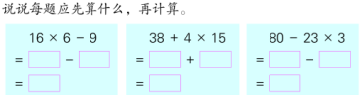  2、讨论第2题的脱式计算对不对，把不对的改正过来。  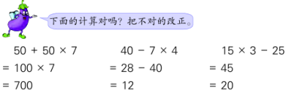  3、课作本上独立完成第3～5题  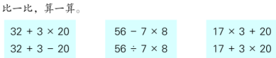  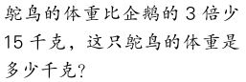  其中第4题先认真审题，比一比有什么不同，明确应写哪一步，然后独立完成。  4.拓展题  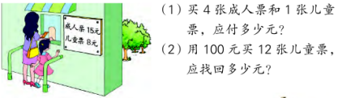 |  | 鼓励学生独立思考，也允许个别学生互相讨论，以便达到统一认识。交流时应说说各题错在哪里。左题运算顺序错误，应先算乘法，后算加法；中题的被减数与减数位置书写错误，第一步应为“40－28”；右题书写格式错误，后面的“－25”还没有计算，应照抄下来。
板书设计：
乘法和加减混合运算
分步算式： 综合算式：
5×3=15（元） （1） 5×3+20 （2） 20+5×3 50-15×2
15+20=35（元） = 15+20 = 20+15 = 50-30
=35（元） =35（元） = 20（元）
混合运算法则： 算式中有乘法和加、减法，先算乘法。
新桥实验小学数学学科教学设计
第六册 |  |  | 第四单元 | 课题：除法和加减混合运算 |  |  | 日期： 月 日
班级： 三（3） |  |  | 人数：43 | 课时：2 |  |  | 执教： 姚建法
一、教学目标：
（1）自主探索，理解含有除法和加、减法的混合运算顺序。
（2）通过对比、估算等针对性练习，掌握有关的混合运算的顺序。
（3）通过合作和交流，能用列综合算式解答问题，提高解决实际问题的能力。
二、教学目标设计依据：
1.内容分析：教材采用和前面相似的教学线索，给学生留出运用已有的数学活动经验的空间，有利于学生通过自主探索获得数学知识。首先是教材提出买1枝钢笔和1个订书机一共要多少钱的问题后，让学生独立地列综合算式。他们可能列式80÷10＋12，也可能列式12+80÷10。列出的两个算式虽然不完全相同，但都要先算1枝钢笔的价钱。其次是教材让学生独立地计算列出的综合算式，按照自己的计算步骤细致地算一遍，在计算和比较这两个算式中能看到相同的运算顺序。再次是让学生列综合算式解决1盒水彩笔比1枝钢笔贵多少元这个问题，体会在有除法也有减法时的运算顺序。
2.学生分析：
学生已经初步理解整数四则运算的意义，掌握整数四则运算的方法，会分步列式解答两步计算实际问题。这部分内容以小朋友购买文具用品为素材，在现实情境中分别提出问题让学生解决，在解决问题的过程中引导学生把两个一步计算的算式合成综合算式，体会综合算式的含义。本节课的教学重点是引导学生理解含有除法和加减法的混合运算顺序，并能正确进行计算。
教 学 过 程
时间 | 活动板块 | 教师活动 |  |  | 学生活动 | 交流预设
 | 常规积累 | 口算15×4 50－36 90÷3  50×60 180÷6 16×6  68＋27 72－36 500－72  计算11×5+120 155＋20×9 |  |  | 1.独立练习  2.生生对练 | 交流混合运算的运算顺序：先乘后加减
 | 活动一  探索新知 | 1、教学例题  （1）出示情境图  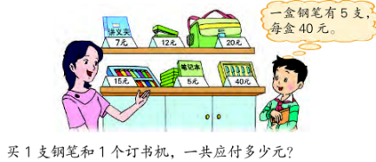  说说图中有哪些数学信息？  我们用什么策略来解决这个问题？  （1）讨论解决的方法  由数量关系确定先算什么，再算什么？  40÷5+12 12+40÷5  请仔细观察上面两道算式，都有什么运算？  2、教学“试一试”。  求1盒水彩笔比1枝钢笔贵多少元？  你会列综合算式吗？你是怎样想的？ |  |  | 学生观察后汇报  同桌讨论，指名交流  学生独立列式，全班汇报  仔细审题，独立列式  指名说说算式，同桌相互说说运算顺序 | 数量关系：  1支钢笔的价钱+一个订书机的价钱=一共应付多少元。  先算出1支钢笔的价钱  小结：所以要先算除法  比较：与昨天所学相比，有什么异同？  小结：先算除法，后算减法。

时间 | 活动板块 | 教师活动 | 学生活动 | 交流预设
 | 活动二  归纳运算顺序  活动三  新旧知识比较  活动四、练习设计 | 3、归纳运算顺序  观察上面三个算式，你有什么发现？  总结：算式中有除法和加、减法，应先算除法。  出示复习中的第2题，与今天学习内容进行比较，有什么异同点？  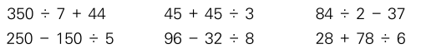  1、 “想想做做”第1题  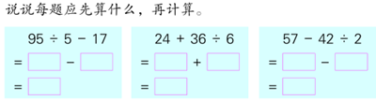  2、 “想想做做”第3题  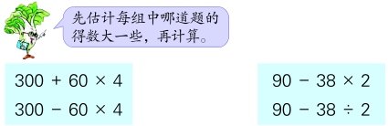  3、 “想想做做”第4题    4、 “想想做做”第5题  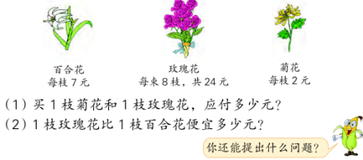 | 独想后同桌交流  学生独立完成  独立计算  同桌说说先算什么，再算什么。  独立解决  全班交流  学生分组比较每组中两道题的运算顺序有什么不同，再进行计算，最后集体交流。  学生独立解决  全班交流  学生仔细审题，说说数量关系，独立列综合算式解答。 | 小结：在两步计算的算式里，如果既有乘法或除法，又有加法或减法，要先算乘法或除法，后算加法或减法  交流后小结估计方法：……相同，……
板书设计：

除法和加减混合运算
40÷5+12 12+ 40÷5 15－40÷5
= 8+12 =12+8 =15-8
= 20（元） = 20（元） =7（元）
运算顺序：算式中有乘、除法和加、减法，要先算乘、除法，后算加减法。

新桥实验小学数学学科教学设计
第六册 |  |  |  |  | 第四单元 | 课题：带有括号的混合运算 |  |  |  |  | 日期： 月 日
班级： 三（3） |  |  |  |  | 人数： | 课时：3 |  |  |  |  | 执教： 姚建法
一、教学目标：
- 在了解小括号的作用的基础上，知道含有小括号的算式的运算顺序。
- 在教学运算顺序的同时，教学列综合算式解决实际问题。
二、教学目标设计依据：
1.内容分析：在列综合算式时出现了一个矛盾： 解决实际问题要先算买了1个书包后还剩下多少钱（即先算综合算式里的减法），而算式50-20÷5应该先算除法（已有的运算顺序）。怎样解决这个矛盾？教材告诉学生： 这里要先算减法，综合算式里必须添上小括号。这句话既引出了小括号，又阐述了小括号的作用。因此，算式中有括号时，应该先算括号里的运算。
2.学生分析：
学生已经初步理加减乘除混合运算的计算法则，在此基础上，本机可重点教学带小括号的混合运算，帮助学生理清先算什么再算什么，根据题意列算式，这部分内容以小朋友购买文具用品为素材，在现实情境中分别提出问题让学生解决，在解决问题的过程中引导学生把两个一步计算的算式合成综合算式，体会综合算式的含义。
教 学 过 程
时间 |  | 活动板块 |  | 教师活动 |  |  | 学生活动 |  | 交流预设
 |  | 常规积累 |  | 口答：60+60×3 42÷2-20  63÷7×4 20+30－40  160÷80×30 52+420÷70 |  |  | 说说运算顺序，口答结果 |  | 指名交流  小结运算顺序与注意事项
 |  | 活动一：掌握小括号的作用 |  | 1、教学例题  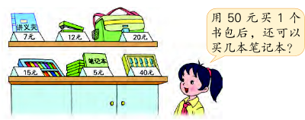  说说图中有哪些数学信息？  我们用什么策略来解决这个问题？  （2）讨论解决的方法  由数量关系确定先算什么，再算什么？  2、教学“试一试”。  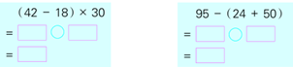  你会列综合算式吗？你是怎样想的？  3、归纳运算顺序  观察上面三个算式，你有什么发现？  总结：有括号的，先算小括号。 |  |  | 生观察后汇报  同桌讨论  全班汇报  说说数量关系：  数量=总价÷单价  独立列出分步算式，再尝试列出综合算式。  （1）学生独立完成练习  （2）指名交流、订正。  同桌讨论 指名回答 |  | 预设学生资源：  分步算式：先算什么？  50-20=30（元）  30÷5=6（元）  综合算式  50-20÷5：怎么办？  （50-20）÷5  补充阅读：小括号历史  追问：含有括号的综合算式，应该先算什么，再算什么，你能不能总结相应的运算顺序？  小结：算式里有括号，要先算括号里面的。
时间 | 活动板块 |  | 教师活动 |  |  |  |  | 学生活动 |  | 交流预设
 | 活动二：基本练习  活动三：全课小结 |  | 4、新旧知识比较。  与之前学习内容进行比较，有什么异同点？  - 完成“想想做做”第1题  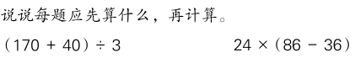  - 完成 “想想做做”第2题  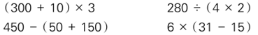  不计算，你能发现第一组题中哪个结果大？哪个结果小吗？说说你的理由。  （3）想想做做第3题  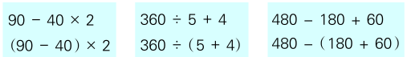  4、完成“想想做做”第4、5题  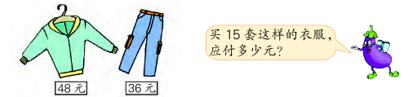  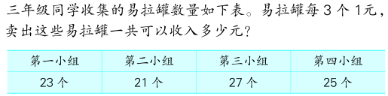  学生按解决问题的要求独立完成解题过程。  这节课我们又有什么新的收获？  学生自己总结规律 |  |  |  |  |  |  | 独立计算  同桌说说先算什么，再算什么。  独立解决  全班交流  学生分组比较每组中两道题的运算顺序有什么不同，先估计哪题结果大，再进行计算，最后集体交流。  学生独立解决  全班交流
 | 活动四、练习设计 |  | 拓展题
板书设计： 带有括号的混合运算
50－20÷5 （ 50－20）÷5
= 50-4 =30÷5
= 46 =6
运算法则：算式里有括号，要先算括号里面的。

新桥实验小学数学学科教学设计
第六册 |  |  | 第四单元 | 课题：练习五（一） |  |  | 日期： 月 日
班级： 三（3） |  |  | 人数：43 | 课时：4 |  |  | 执教： 姚建法
一、教学目标：
（1）通过对不含“小括号”的综合算式与含有“小括号”的综合算式的比较，进一步理解、掌握含有“小括号”的混合运算的运算顺序。
（2）通过对比练习，进一步感受小括号在计算中的简算作用。
二、教学目标设计依据：
（1）内容分析：第2题要是数据相同，运算符号相同，顺序也相同，将不含“小括号”的综合算式与含有“小括号”的综合算式的比较，进一步理解、掌握含有“小括号”的混合运算的运算顺序。第6题通过题组对比练习，感受小括号在除法的性质、减法的性质中的作用。有了小括号可以先算，使计算简便。第4题是部总关系的问题，可以学生巩固解决问题的步骤。
（2）学生分析：
学生已经初步理解整数四则运算的意义，掌握整数四则运算的方法，会分步列式解答两步计算实际问题。这部分内容以小朋友购买文具用品为素材，在现实情境中分别提出问题让学生解决，在解决问题的过程中引导学生把两个一步计算的算式合成综合算式，体会综合算式的含义。
教 学 过 程
时间 | 活动板块 | 教师活动 |  |  | 学生活动 | 交流预设
 | 常规积累 | 1、练习五第1题  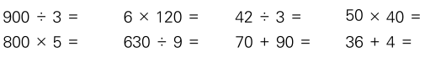 |  |  | 集体校对
 | 活动一、感知小括号可以改变运算顺序，改变结果  活动三：感知小括号可以使计算简便 | 2练习五第2题  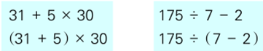  第二、三组的每道题各是按什么顺序计算的？为什么每组两题的运算顺序不一样？  3、练习五第3题。  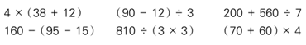  4、解决问题（练习五第4题）  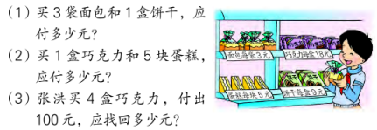  5、练习五第5题  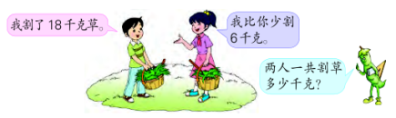 |  |  | 独立观察，发现了什么？  同桌说说运算顺序  估一估哪个结果大？  独立计算思考：数据相同，为什么结果不同？  学生独立完成，比比又对又快  同桌校改  仔细审题，独立列式，指名交流，集体纠正。  仔细审题，说解题思路和数量关系式，独立列式，指名交流，集体纠正。 | 集体交流  小结：数据相同、符号不同、顺序不同，结果不同  强调：运算顺序  强调运算顺序与注意事项  集体校改：列综合算式时要注意些什么？
板书设计：

新桥实验小学数学学科教学设计
第六册 |  |  | 第四单元 | 课题：练习五（二） |  |  | 日期： 月 日
班级： 三（3） |  |  | 人数：43 | 课时：5 |  |  | 执教： 姚建法
一、教学目标：
（1）掌握两步计算的综合算式的运算顺序，有小括号的要先算小括号里的；有两级运算的，要先高后低；同一级的，要从左往右依次运算。
（2）能认真审题，分析数量关系，列综合算式解决问题，列综合算式写出规律。
二、教学目标设计依据：
（1）内容分析：练习第7、8题主要是巩固两步混合运算的运算顺序，第7题能借助口算估计结果，比较大小。其中要补充教学内容就是同一级运算的运算顺序，尤其是a-b+c这种类型的混合运算。第9、10题，是能认真审题，分析数量关系，列综合算式解决问题。思考题则是通过观察，列式，发现规律。
（2）学生分析：
在学习本节课内容之前，学生已经初步理解了混合运算的运算顺序，理解了运算的优先级别，依次是小括号——乘除法——加减法，同级别的按从左到右的顺序进行计算。在此基础上，通过不同类型的题型，巩固学生对混合运算的运算方法的理解与应用，其中还涉及减法和除法中一个重要的性质，即a-b-c=a-(b+c)、a÷b÷c=a÷(b×c)，同时在此基础上，引导学生进一步理解长方形周长的公式，用综合算式表示并应用。
教 学 过 程
时间 | 活动板块 | 教师活动 |  |  | 学生活动 | 交流预设
 | 常规积累 | 78-16+4 84÷6×2  78-16÷4 84+6×2  78-（16+4） 84÷（6×2） |  |  | 说说下面每题的运算顺序  估计哪个结果大 | 集体校对  追问：你是怎样认知四则混合运算的？
 | 活动一：两步计算顺序  活动二：  练习巩固提升 | 1、比较大小，练习铺垫  78-16+4 84÷6×2  78-（16+4） 84÷（6×2）  2、练习五第6题。  （1）出示第一组  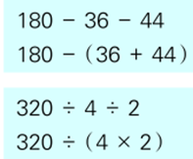  观察、比较，你感觉每组的得数相同还是不相同？  3、练习五第8题  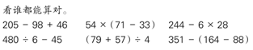  4、解决问题  （1）练习五第9题  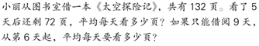  （2）练习五第10题 |  |  | 同桌说说运算顺序  算出结果  学生比较、小组交流想法  计算验证。  思考：哪个计算方便？  想一想：第二组可以如何思考解决？  学生独立完成练习，指名板演，集体纠正  先说说数量关系式，列出综合算式？  说说为什么“长+宽”要用小括号吗？ | 追问：仔细观察这些算式，有小括号，有乘除加减时的运算顺序是什么？  集体交流  小结：从一个数里连续减去两个数，等于从这个数里减去两个数相加的和。  指名交流具体做法  小结除法的性质  集体校改  平均每天看的页数=已经看的页数÷看得天数
板书设计：
新桥实验小学数学学科教学设计
第六册 |  | 第四单元 | 课题：算“24”点 |  |  | 日期： 月 日
班级： 三（3） |  | 人数：43 | 课时：1 |  |  | 执教： 姚建法
教学目标：
在玩扑克算24点的过程中，掌握24点的基本方法，知道不同的牌可以算24点，相同的牌可以有不同的方法。
在活动中进行加减乘除口算练习，提高口算能力。
在活动中主动探索解决问题的策略。
教学目标设计依据：
（1）内容分析：这是一次以玩扑克牌游戏为载体的数学活动。通过活动，不仅可以帮助学生进一步丰富对四则混合运算的认识，提高按运算顺序进行四则混合运算的能力，而且可以激发学生练习计算的兴趣，培养他们的合作精神和创新意识，发展数学思考，提高分析和解决问题的能力。
（2）学生分析：
这节课的教学是在学生已经学习了混合运算的基础上进行的。教学时从学生具体实际出发，采用学生喜闻乐见的玩扑克牌的形式，综合运用所学的知识，组织学生自主活动，巩固学生已有的知识技能，调动学生学习数学的积极性。教学时由难到易，不是把现成的计算方法告诉学生，而是激发学生原有的相关知识经验，促进知识经验的“生长”，让学生自己去探寻计算“24点”的方法。
教 学 过 程
活动板块 | 教师活动 |  |  | 学生活动 |  | 交流预设
常规积累  活动一、揭示活动内容  活动二、对对碰——了解出牌的基本方法。  活动三、三张牌算24点 | 学生完成口算练习，老师巡视。  教师手持扑克牌，谈话：认识它吗？它有几种花色？几个数字？是的，这是一副小小的扑克牌，用它能玩几十种游戏，同学们，你会用扑克牌玩哪些游戏？  （一）第一关：对对碰  教师出示A：问知道这是什么吗？  揭示：在扑克牌中A就表示数学中的1。  PPT出示：本关规则: 老师出一张牌，你们也出一张牌或说一个数，使这两个数学碰出的得数是24。  小结：2张牌算24点，可以直接用乘法算出。见到3，想8；见到4，想6；见到6，想4，当不能用乘法口诀时，我们也可以用加法或减法来算。  PPT出示：本关规则：算24点时，将A看做“1”，从A—9这9张牌中任意抽出3张，经过加、减、乘、除的计算后得到24。所抽每张牌上的数都要用，而且只能用一次。 |  |  | 20道口算  学生介绍扑克牌  让学生从自己手中拿出一张牌，进行对对碰  （1）说一说你对本关规则的理解。  （2）三人一组，拿出7、6、3，小组合作算出24点。  （2）学生交流、汇报：7－3=4，4×6=24。教师板书。  （3）师：刚才，我们三人一组，算24点。其他小组有学生算出了24，这就叫“三人行，必有我师”。  （4）请三人小组上台，每人出一张牌，让下面的同学快速算出“24 |  | 介绍扑克牌的数学奥秘：花色、点数、张数、和等  A组：2 3 4  ①2×3＝6，6×4＝24  ②3×4＝12，12×2＝24  ③2×4＝8，8×3＝24  小结1：不同的运算组合可以形成不同的综合算式，但都能得到24。  小结2：三个数转化为两个数再思考  B组：9 8 3  9÷3＝3，3×8＝24  C组：3 5 9  3×5＝15，15+9＝24
活动板块 | 教师活动 |  |  |  | 学生活动 |  | 交流预设
活动四、四张牌算出24点  活动五、课堂总结 | PPT出示规则：以小组为单位，再来玩一轮，看哪组的小朋友算得快，算法多！  四张和三张是一样的，都是每张扑克牌只能用一次，用“+、-、×、÷”的方法来计算。 出示1、2、5、8  比一比  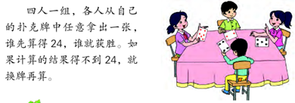  今天这节课，我们运用加、减、乘、除法算出24点。同学们表现得真棒！知道了算24点的基本方法：见到3算出8，见到4算出6，见到9算出15，见到8算出16等。当没有3、4、6、8这些牌时，可以用其中的两张牌算出3、4、6、8。回家后，把今天学到的本领和爸爸妈妈交流一下，和他们进行比赛，看谁算得快。 |  |  |  | （1）同桌相互合作，抽三张牌，并写出符合“24点”的算式  （2）指名交流，集体汇报。 |  | 生1：8－2=6 5－1=4  4×6=24  生2：5－2=3 3×1=3 3×8=24  生3：5+1=6 8÷2=4  4×6=24  ……
拓展练习：
1、你能写出几道得数是24的算式吗？
（ ）+（ ）=24 （ ）+（ ）=24
（ ）—（ ）=24 （ ）—（ ）=24
（ ）×（ ）=24 （ ）×（ ）=24
（ ）÷（ ）=24 （ ）÷（ ）=24

2、巧算24，谁是速算小能手
（1）、5、2、10、5 （2）10、10、4、4
（3）10、6、6、4 （4）3、7、3、7

板书设计：

巧算“24点”
2 3 4 9 8 3 3 5 9
2×3=6 9÷3=3 3×5=15
6×4=24 3×8=24 15+9=24
见4想6 见8想3 找9凑15

